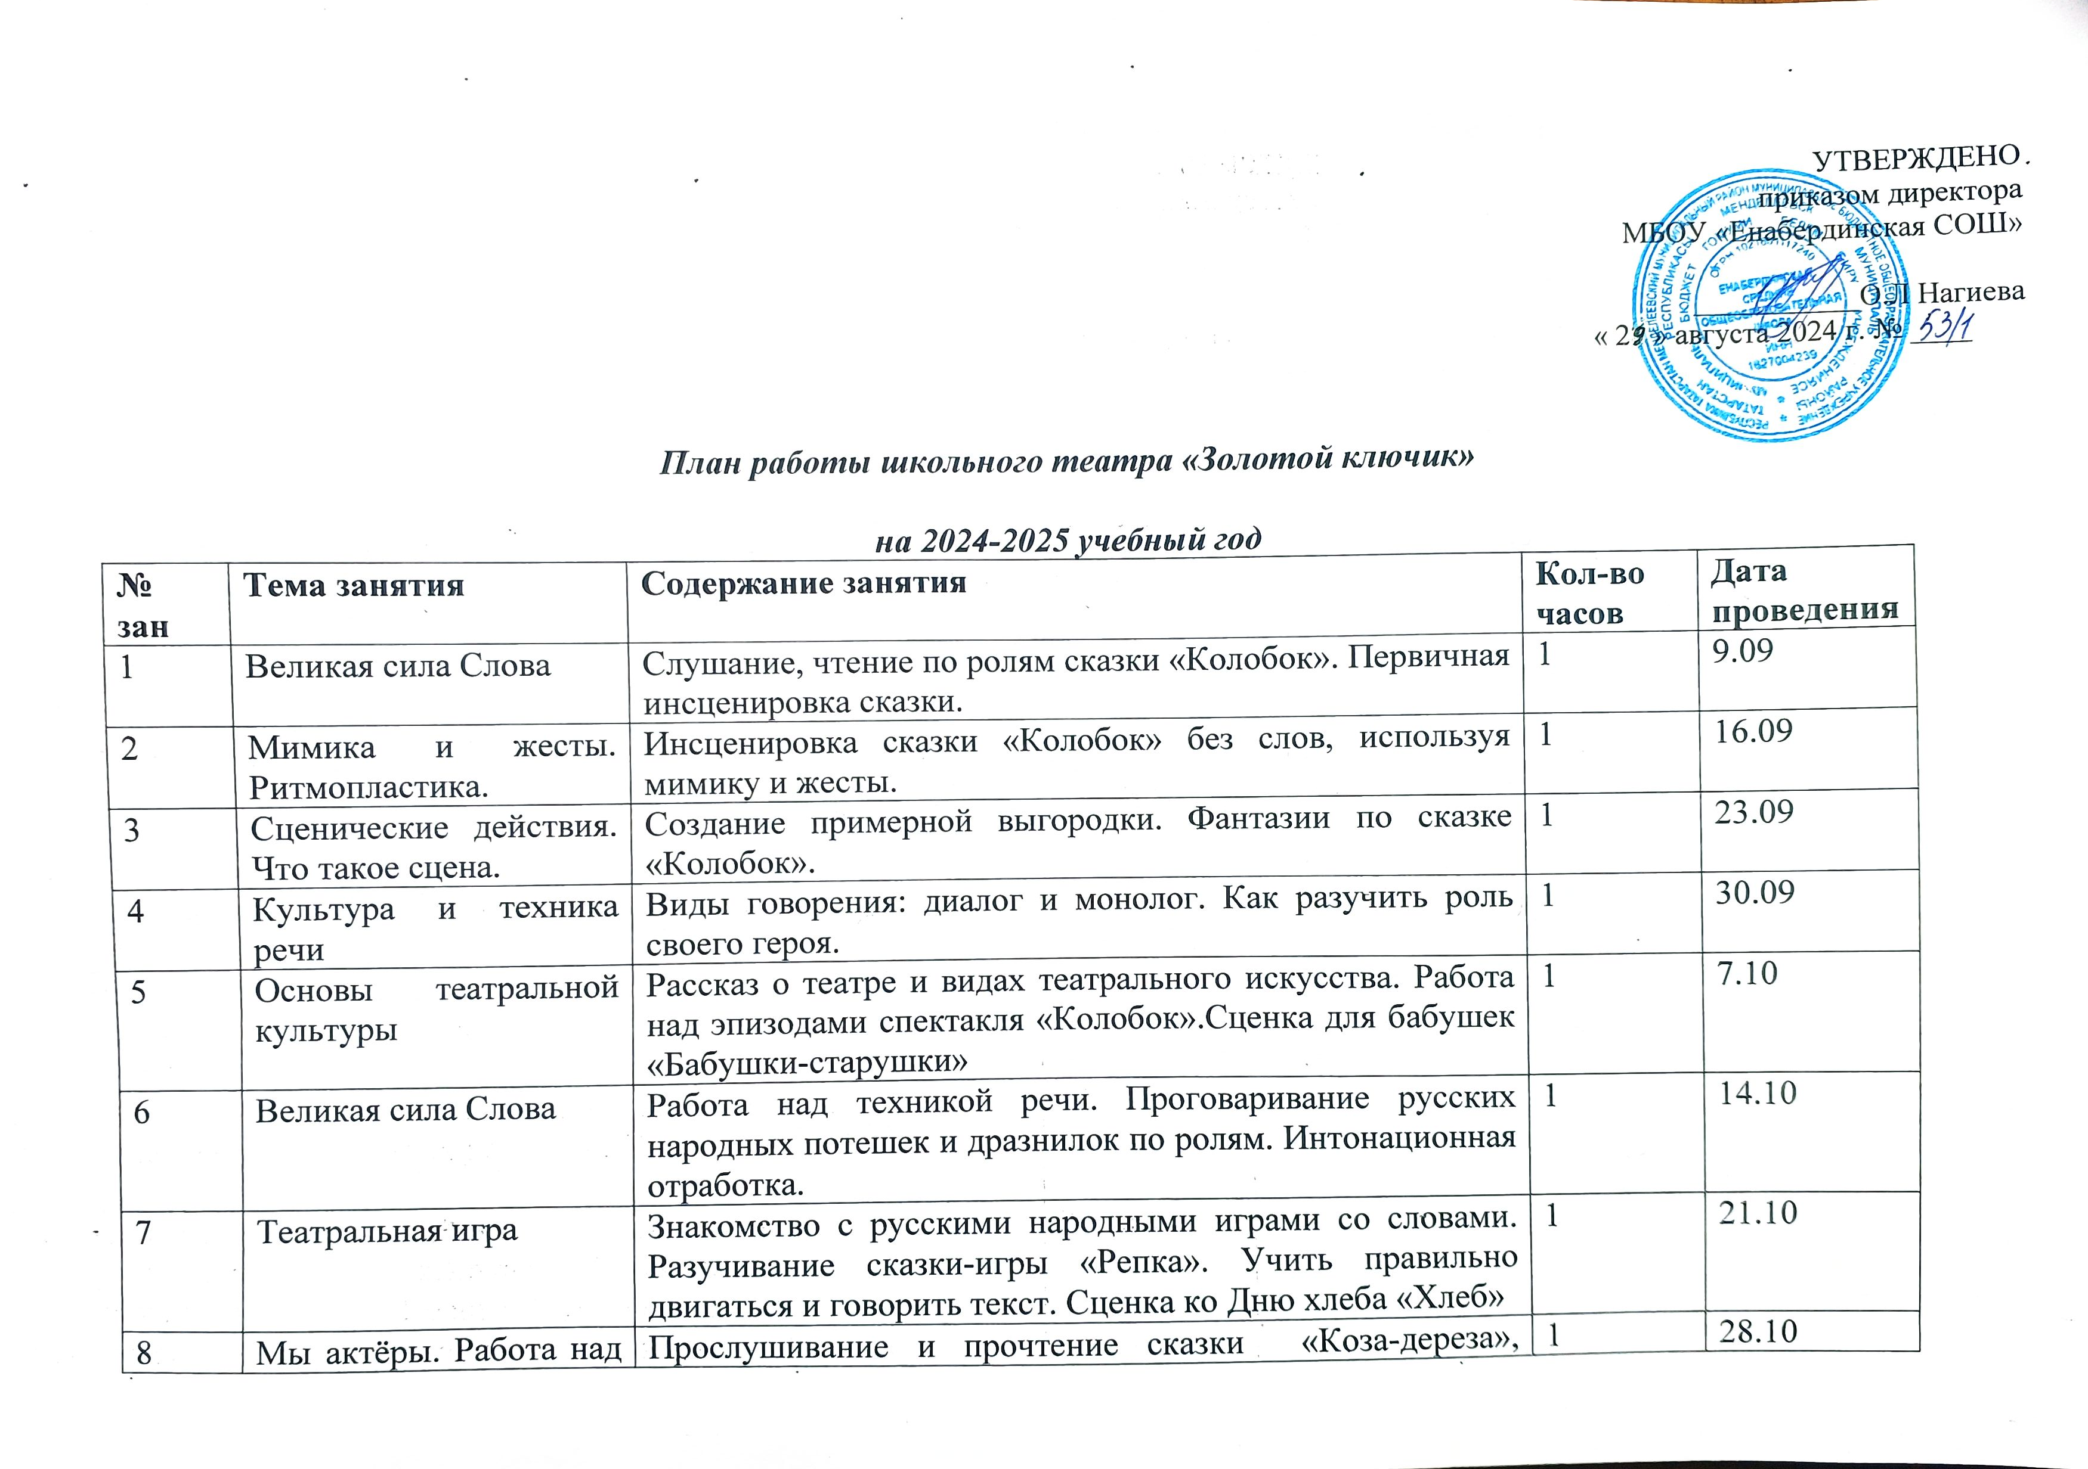

10 | Основы театральной культуры. | Правила поведения в театре. Места в театре. Просмотр презентации про Кукольный театр Образцова. | 1 | 18.11
11 | Культура и техника речи | Общение. Говорить и слушать. Дети рассказывают любимые стихи и сказки. Формировать чёткую и грамотную речь.Сценка ко Дню Матери. | 1 | 25.11
12 | Театральная игра. | Игры-импровизации по сказке «Терем-теремок», «Репка», «Три медведя» | 1 | 2.12
13 | Культура и техника речи. | Речевой этикет в различных ситуациях. Проигрывание мини-сценок. | 1 | 9.12
14 | Театральная игра. | Импровизация игры-драматизации по сказке «Морозко». Создание образов героев сказки. | 1 | 16.12
15 | Мы актёры. Работа над спектаклем «Морозко» | Просмотр сказки «Морозко». Обсуждение содержания и игры героев.Участие в новогоднем представлении. | 1 | 23.12
16 | Мы актеры. Работа над спектаклем «Морозко» | Создание декораций и костюмов. Проигрывание всего спектакля .Рождественские колядки. | 1 | 13.01
17 | Мы актеры. Работа над спектаклем «Морозко» | Генеральная репетиция с декорациями, реквизитом и музыкальным сопровождением. | 1 | 20.01
18 | Мы актёры. | Премьера спектакля «Морозко» на празднике для родителей. | 1 | 27.01
19 | Культура и техника речи. | Логика речи. Составление коротких рассказов или сказок по заданным глаголам. | 1 | 3.02
20 | Театральная игра | Импровизации на тему русских народных сказок по имеющимся атрибутам. | 1 | 10.02
21 | Культура и техника речи | Чтение докучных сказок. Нахождение ключевых слов и выделение их голосом. | 1 | 17.02
22 | Основы театральной культуры | Из истории русского театра. Игра скоморохов. | 1 | 24.02
23 | Театральные игры. | Сюжетно-ролевая игра – телепередача «В гостях у сказки» | 1 | 3.03
24 | Театральная игра | Сценическое воображение. Импровизации детей на сцене по услышанному впервые тексту. Чтение стихотворений для мам! | 1 | 10.03
25 | Подготовка к отчетному спектаклю «Красная Шапочка» | Просмотр сказки «Красная Шапочка», обсуждение сценария, подбор ролей. | 1 | 17.03
26-27 | Подготовка к отчетному спектаклю «Красная Шапочка» | Прочитывание ролей. | 2 | 24.03  7.04
28-29 | Подготовка к отчетному спектаклю «Красная Шапочка» | Репетиция отдельных сцен. Изготовление декораций. | 2 | 14.04  21.04
30-31 | Подготовка к отчетному спектаклю «Красная Шапочка» | Прогонная репетиция всего спектакля с музыкальным сопровождением. | 2 | 28.04  5.05
32-33 | Подготовка к отчетному спектаклю «Красная Шапочка» | Генеральная репетиция спектакля с декорациями и музыкальным сопровождением. | 2 | 12.05  19.05
34 | Подготовка к отчетному спектаклю «Красная Шапочка» | Премьера спектакля «Красная Шапочка» для учащихся и учителей школы. | 1 | 26.05
 |  |  | 34

Предполагаемые умения и навыки детей

- Ориентируются в пространстве, равномерно размещаясь на площадке.
- Умеют двигать в заданном ритме, по сигналу педагога соединяясь в пары, тройки или цепочки.
- Умеют создавать пластические импровизации под музыку разного характера.
- Умеют запоминать заданные педагогом мизансцены.
- Свободно и естественно выполняют на сцене простые физические действия.
- Умеют действовать в предлагаемых обстоятельствах с импровизированным текстом на заданную тему.
- Умеют сочинять индивидуальный или групповой этюд на заданную тему.
- Умеют менять по заданию педагога высоту и силу звучания голоса.
- Умеют произносить скороговорку и стихотворный текст в движении и разных позах.
- Умеют произносить на одном дыхании длинную фразу или четверостишие.
- Знают и четко произносят в разных темпах 8-10 скороговорок.
- Умеют произносить одну и ту же фразу или скороговорку с разными интонациями.
- Умеют читать наизусть стихотворный текст, правильно произнося слова и расставляя логические ударения.
- Умеют строить диалог с партнером на заданную тему.

